Урок 1. Нумерация. Счет предметов. Разряды
(№ 1-9)
Цели урока:
- Повторить образование трёхзначных чисел и их разрядный состав.
- Развивать умения находить числа в натуральном ряду, используя понятия: предыдущие, последующие, числа, стоящие между данными; сравнивать их.
- Учить рассуждать и логически мыслить.
Ход урока
I. Организационный момент и сообщение темы урока
II. Устный счёт
1. Логическая задача.
Три девочки - Мария Катя и Иванка - одеты в платья разных цветов -синее, жёлтое и белое. У Марий платье не белое, а у Кати платье не белое и не жёлтое. Скажите, какого цвета платье у каждой из девочек?
Решение: Из условия задачи нам известно, что Катя не в жёлтом платье и не в белом, из чего следует, что она одета в платье синего цвета. Мария одета не в белое платье, значит платье на ней желтого цвета, и, получается, что на Иванке платье белого цвета.
Синее—+-Жёлтое+--Белое-—+МарияКатяИванка
Наглядно на доске записать так:
Ответ: Мария — в жёлтом, Иванка — в белом, а Катя - в синем.

2. Найдите значение выражения (запись на доске):

3. Внимательно рассмотрите числовой ряд и определите, в чем проявляется сходство и в чём различие (запись на доске): 172 162 152 145 132 IS2
Различия:
А) 145 — число единиц выражено цифрой 5, а у остальных эта цифра 2. Б) Число десятков выражено различными цифрами (7, 6, 5, 4, 3, 8)

Сходства:
А) Все числа трёхзначные.
Б) Число сотен во всех числах выражается цифрой 1.
4. Замените числа 172, 162, 152 суммой разрядных слагаемых
(работа выполняется в тетради по рядам).
5. Запишите самое маленькое и самое большое трёхзначное число.
Ответ: 100, 999.
- Замените суммой разрядных слагаемых (устно).
- Что интересного заметили? Ответ: 999 = 900 + 90 + 9
100 = 100 + 0 + 0 В числе 100 — 0 десятков, 0 единиц.
III. Работа над темой урока
1. Объяснение материала.
- Представьте, что вы в упаковочном цехе птицефабрики. Вам предлагают посчитать и упаковать яйца. Как это удобнее сделать? Почему?
Подсказка:
- Будете считать по одному?
- Будете считать десятками?
- Единицы при счете объединяют в десяток, 10 десятков — в сотню, а 10 сотен образуют тысячу.
(Целесообразно на уроке для объяснения этого материала использовать счеты.) Можно выполнить задания..
- Отложите на счетах 9 ед. Добавьте еще одну единицу. Сколько единиц стало? А сколько это десятков? Покажите на счетах.
10 единиц объединяются в 1 десяток. И один десяток мы откладываем на второй линеечке, а все единицы обратно сдвигаем.
- Отложите на счетах 9 десятков. Добавьте еще один десяток. Сколько десятков стало? А сколько это сотен? Кто догадался как это показать на счетах?
Верно, 1 сотню мы откладываем на третьей линеечке, а все десятки сдвигаем обратно.
Аналогичная работа проводится с образованием сотни.
10 единиц = 1 десяток;
10 десятков = 1 сотня;
10 сотен = 1 тысяча. Для закрепления можно предложить задания.
— Отложите на счетах число в котором 1 сот. 6 дес. 7 ед; 3 сот. 0 дес. 8 ед; 5 сот. 2 дес. 0 ед.
Прочитайте параграф стр. 4.
- Сколько единиц в одном десятке?
- Сколько единиц в одной сотне?
- Сколько единиц в десяти сотнях?
Запишите эти числа в тетради.
- № 1, стр. 4.

- Запишите это число в тетради.
- № 2, стр. 4..
- Что значит предшествует числу и за числом следует? Как вы это понимаете?
Запишите числа, которые стоят между числами 497 и 501 (ученик выполняет на доске, остальные — в тетради).
- № 3, стр. 4.
- Прочитайте названия разрядов.
- Какие числа записаны в таблице?
IV. Работа над задачей
1.Задача № 5, стр. 5.
- Как вы понимаете задачу? Составьте и решите задачи, обратные данной.
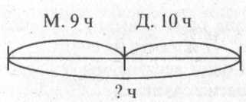
- Как вы думаете, удобнее записать задачу кратко или нарисовать схему?
1) 19-9 = 10 (ч)
Ответ: 10 девочек в классе.
1)9+10=19(ч.) 1)19-10 = 9(ч.)
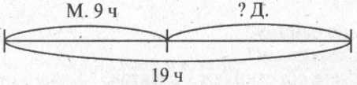
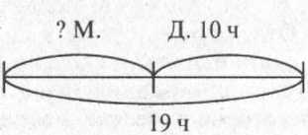
Ответ: 19 человек. Ответ: 9 мальчиков.
2. Задача № 6, стр. 5(н).
- Можем мы сразу ответить на вопрос задачи?
- Что значит в 6 раз старШе?
- Что значит на 4 года моложе?
- Сделайте чертеж к задаче.
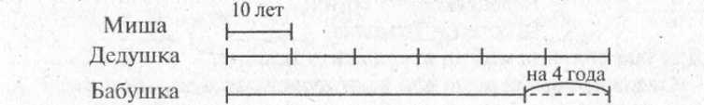
Запишите решение
V. Физкультминутка
VI. Закрепление
Работа по учебнику
№ 4, 9, стр. 5 самостоятельно.
После выполнения можно организовать взаимопроверку.
- Работа в тетрадях на печатной основе

- № 1 стр.3

- Посмотрите на эти числа. Что вы заметили? (Все числа имеют 7 сотен и 9 единиц)
- По какому разряду будем сравнивать числа? (По десяткам)
- Расположите в нужном порядке.
- Что вы заметили? Продолжите запись ряда, не нарушая закономерности.
- № 2, стр. 3 самостоятельно.
- № 3, стр. 3.
- Как вы думаете, только одна цифра будет решением в каждом неравенстве? Почему? Докажите.
Запишите свой вариант решения.
- Итоги урока
Выставление оценок.
Домашнее задание
№ 7, 8 (стр. 5).

